XXI. TEKMOVANJE MLADIH ZGODOVINARJEV

»GOSPODARSKI IN KULTURNI RAZVOJ NA
SLOVENSKEM MED OBEMA VOJNAMA«

ŠOLSKO LETO 2022/23

SREDNJA STROKOVNA ŠOLA (Državno tekmovanje, 18. marca 2023)

ŠIFRA DIJAKA:

DOSEŽENO ŠTEVILO TOČK:

Spoštovani tekmovalci, spoštovane tekmovalke!
Testna pola, ki jo imate pred seboj, je sestavljena iz 12 nalog, osvojite lahko 60 točk.
Naloge pozorno preberite in jih rešite po svojih najboljših močeh.
Če se zmotite, napačni odgovor prečrtajte in zraven napišite novega.

Veliko uspeha pri reševanju vam želi organizacijski odbor tekmovanja.

1) Preberite spodnje trditve o življenju Slovencev v prvi Jugoslaviji in pri vsaki označite, ali trditev drži ali ne drži. (6)
a) V slovenskem delu Kraljevine Jugoslavije je živelo 1.144.000 prebivalcev.
DRŽI NE DRŽI
b) Največji dosežek so slovenski gimnastiki dosegli na OI v Parizu leta 1924.
DRŽI NE DRŽI
c) Ita Rina je bilo umetniško ime prve slovenske filmske igralke.
DRŽI NE DRŽI
d) Ljubljana je leta 1933 dobila letališče, ker je dosegla število 300.000 prebivalcev.
DRŽI NE DRŽI
e) Maja leta 1941 je bilo v Ljubljani organizirano slovesno odprtje Univerzitetne knjižnice.
DRŽI NE DRŽI
f) Narodni dohodek na prebivalca v Sloveniji je bil 4000 dinarjev.
DRŽI NE DRŽI

2) Oglejte si sliko in odgovorite na vprašanja.
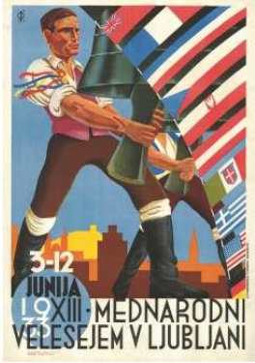  Plakat Ljubljanskega velesejma  (Vir:https://www.dlib.si/details/URN:NBN:SI:IMG-229QV6F5, dostopno 28. februarja 2023) | a) Kje je bilo prizorišče prve velesejemske prireditve v Ljubljani? (1)  b) Navedite dva razloga za organizacijo velesejemskih prireditev v Ljubljani. (2)  c) Navedite primera dveh dejavnosti, ki sta se predstavljali na Ljubljanskem velesejmu. (1)  e) Ali je bil Ljubljanski velesejem mednarodni? Svoj odgovor pojasnite. (1)

3)
a) V času pred drugo svetovno vojno so se slovenski kraji hitro industrializirali. Največ tovarn je bilo ustanovljenih v dvajsetih letih 20. stoletja. Navedite dva dejavnika, ki sta pripomogla k razvoju industrije? (2)

b) Navedite dva razloga za upad industrializacije v tridesetih letih 20. stoletja. (2)

c) Katera industrijska panoga je najhitreje napredovala in katera najpočasneje? (2)

d) Kakšno je bilo razmerje med domačimi in tujimi kapitalskimi vložki v razvoj industrije? (1)

4) Oglejte si sliko in odgovorite na vprašanja.
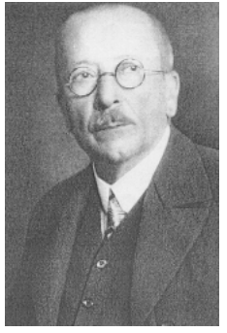  Friderik (Fritz) Pregl  (Vir: http://abra.fkkt.uni-lj.si/pihlar/FPregl.pdf, dostopno 14. februarja 2023) | a) Navedite, kaj je bil po poklicu Friderik (Fritz) Pregl? (1)  b) S katerim znanstvenim področjem se je ukvarjal? (1)  c) S katerim poklicnim dosežkom se je zapisal v zgodovino znanosti? (1)

5) Preberite spodnje trditve o življenju Jožeta Plečnika in pri vsaki označite, ali trditev drži ali ne drži. (4)
a) Jože Plečnik je za svoje diplomsko delo dobil 3000 kron nagrade za pot po Italiji.
DRŽI NE DRŽI
b) Jože Plečnik je bil po prvi svetovni vojni imenovan za profesorja na Tehnični fakulteti v Ljubljani.
DRŽI NE DRŽI
c) Telovadno društvo Sokol je Jožetu Plečniku naročilo izdelavo načrtov za stadion za Bežigradom.
DRŽI NE DRŽI
d) Jože Plečnik se je odrekel honorarju za obnovo palače Zbornice za trgovino, obrt in industrijo v zameno za plačilo potovanja zanj in njegove študente po Grčiji.
DRŽI NE DRŽI
6) Oglejte si fotografiji in odgovorite na vprašanja.
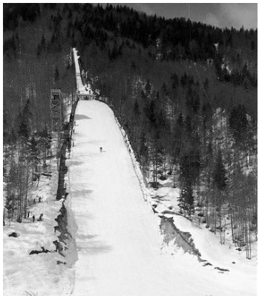  (Vir: https://www.muzej-nz.si/si/blog/zaprasene-podobe/1473-Po-kom-nosi-ime-planiska-velikanka, dostopno 24. februarja 2023) | 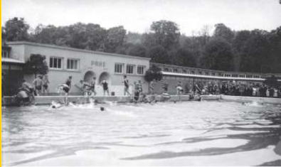  (Vir: https://api.izzi.digital/preview/page/47125, dostopno 24. februarja 2023)

a) Izgradnja katerih dveh športnih objektov dokazuje trditev, da je slovenski šport v času med vojnama doživel pravi preporod.? (2)

b) V katerih športih so rezultate dosegli spodaj našteti posamezniki in posameznice? (2)
Marija Križ: ____________________________ Ive Krevs: ________________________

Ludvik Starič: __________________________ Franc Abulnar: _____________________
c) V Katerih dveh športih so Slovenci v Jugoslaviji izrazito prevladovali? (1)

7) Oglejte si sliko in odgovorite na vprašanja.
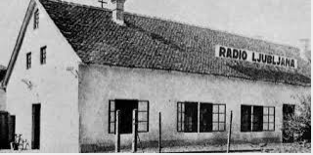
(Vir: https://zgodovinanadlani.si/1928-ustanovitev-radia-ljubljana/, dostopno 14. februarja 2023)
a) Katero kulturno ustanovo vidite na fotografiji in kaj so iz te ustanove v prvo predvajali? (2)

b) V katerem kraju se je prvotno nahajal radijski oddajnik te ustanove? (1)

c) Kako so se ustvarjalci radijskega programa povezali s šolami? (1)

d) Koliko naročnikov radijskega programa je bilo v Dravski banovini pred začetkom druge svetovne vojne? Obkrožite črko pred pravilnim odgovorom. (1)
a) 2000 b) 20.000 c) 200.000

8)
a) Kmetijstvo je bilo edino področje življenja v Jugoslaviji, ki je bilo decentralizirano. Navedite dva cilja, na dosego katerih, se je osredotočala slovenska kmetijska politika. (2)

b) Zakaj se je državna oblast odločila za decentralizirano kmetijsko politiko? Navedite dva razloga. (2)

Oglejte si sliko in odgovorite na vprašanji.
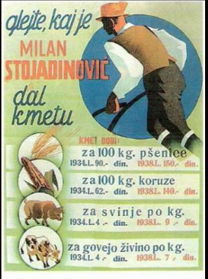  (Vir: Slovenska kronika 20. st., Nova revija : Ljubljana, 1997, str. 395) | c) Navedite dva pozitivna in dva negativna trenda v razvoju kmetijstva med obema vojnama na Slovenskem. (4)  Pozitivno:  Negativno:  d) Katere kmetijske pridelke je država uvažala in katere izvažala? Navedite en primer za uvoz in en za izvoz. (2)

9) Preberite besedilo in odgovorite na vprašanji.
Iz Zakona o zaščiti kmetov in o uveljavitvi poedinih predpisov zakona o izvršbi in zavarovanju
»Od dne, ko dobi ta zakon obvezno moč, se odlagajo vse javne prisilne prodaje (izvršilne dražbe) premične in nepremične imovine kmetov, ki so v teku, nove prodaje take imovine pa se ne smejo dovoljevati. To velja, dokler se ne izda zakon o konverziji kmetskih dolgov, najdalj pa do preteka šest mesecev od dne, ko dobi ta zakon obvezno moč.«
(Vir: Službeni list Kraljevske banske uprave Dravske banovine, 27. aprila 1932)

a) Navedite glavni razlog za zadolževanje kmetov? (1)

b) Kako je država reševala kmečko dolžniško krizo? Navedite en primer. (1)

10) Oglejte si fotografijo in odgovorite na vprašanja.
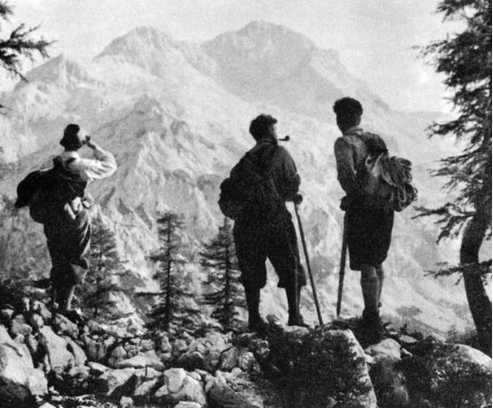  (Vir: https://kinoteka.si/preberi-vec/v-kraljestvu-zgodovine-filma/, dostopno 15. februarja 2023) | a) Navedite naslov prvega slovenskega celovečernega filma. (1)  b) O čem pripoveduje prvi slovenski celovečerni film? (1)  c) Kakšne zvrsti je bil prvi slovenski celovečerni film? (1)  d) Kakšen interes je imel Turistični klub Skala, da je produciral izdelavo prvega filma? (1)

11) Oglejte si fotografijo in odgovorite na vprašanja.
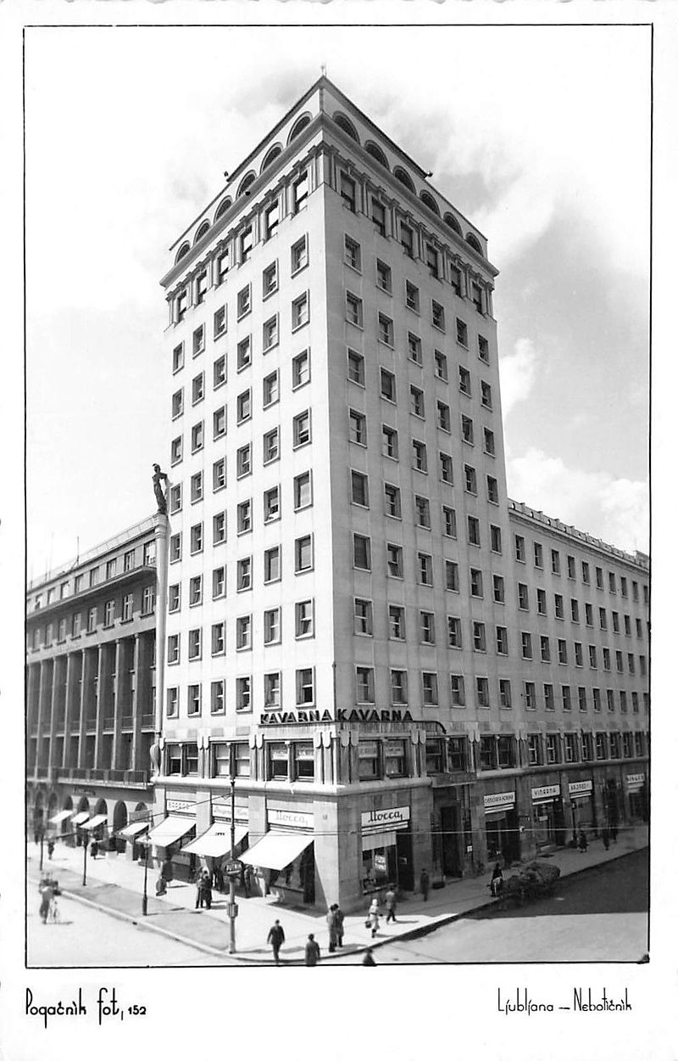  (Vir: https://sl.wikipedia.org , dostopno 14. februarja 2023) | a) Poimenujte stavbo, ki jo prikazuje fotografija na levi strani. (1)  b) Navedite dve različni namembnosti prostorov v stavbi. (2)  c) Poimenujte arhitekta, ki je naredil načrte za stavbo? (1)  d) Kaj je bila njena posebnost? (1)

12) Oglejte si fotografijo in odgovorite na vprašanja.
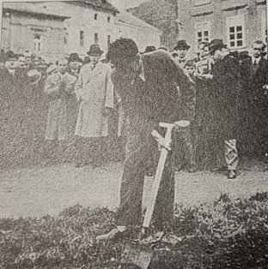
(Vir: Slovenska kronika 20. st., Nova revija, Ljubljana, 1997, str. 410)
a) Univerza v Ljubljani je bila najmanjša in najmlajša med univerzami v Kraljevini. Navedite dve težavi, s katerimi se je srečevala pri svojem delovanju. (2)

b) Reševanju težav Univerze v Ljubljani je pristopila tudi Akademska akcija. Pojasnite, kaj pomeni pojem Akademska akcija? (1)

c) Kateri pomemben dosežek Akademske akcije je zabeležil fotograf? Obkrožite črko pred pravilnim odgovorom. (1)
A) Začetek gradnje univerzitetne knjižnice
B) Dograditev tehniške fakultete
C) Razširitev medicinske fakultete

